ЗАО «Модерн» производит мягкую мебель двух видов: диван-кровать и кресло. В составе ЗАО «Модерн» имеется основное производство, представленное двумя участками – швейным и сборочным.

Швейный участок, используя обивочную ткань и бязь, поставляемую Ивановским и Минским комбинатами, шьет чехлы для мягкой мебели.

В сборочном цехе происходит сборка изделий из комплектующих деталей, получаемых от деревообрабатывающего комбината N 1, с помощью крепежных деталей, изготавливаемых НПО «Металлоизделия» N 10.

Готовую продукцию ЗАО «Модерн» поставляет мебельному магазину «Рондо» и ЗАО «Прогресс» в соответствии с договорами поставки, заключенными с ними. Для хранения готовой продукции фабрика арендует склад у ЗАО «Электрон».

Кроме основного производства ЗАО «Модерн» имеет вспомогательный транспортный цех, который занимается доставкой готовой продукции в мебельные магазины и на железнодорожный вокзал для отправки мебели иногородним потребителям, и доставкой товарно-материальных ценностей на фабрику.

Учет затрат на производство мягкой мебели ведется по видам продукции на субсчетах, открытых к счету 20 «Основное производство». Общепроизводственные расходы учитываются в целом по производству без деления их по участкам.

На 200__ год приказом по предприятию принята учетная политика, извлечения из которой приведены ниже:

амортизация основных средств начисляется по нормам амортизационных отчислений, установленных законодательством РФ;

амортизация нематериальных активов начисляется по нормам исходя из срока полезного использования объектов;

материалы в текущем учете отражаются по покупным ценам;

в затраты на производство материалы списываются по средней фактической себестоимости;

незавершенное производство на конец отчетного периода оценивается по фактической производственной себестоимости;

готовая продукция учитывается по фактической производственной себестоимости;

для бухгалтерского учета затрат на производство и калькулирование себестоимости изготовленной продукции и незавершенного производства применяются счета: 20 «Основное производство» (с субсчетами 20-1 и 20-2 по видам продукции), 23 «Вспомогательные производства», 25 «Общепроизводственные расходы» (с субсчетами 25-1 «Расходы на содержание и обслуживание оборудования» и 25-2 «Цеховые расходы»), 26 «Общехозяйственные расходы», 28 «Брак в производстве», 29 «Обслуживающие производства и хозяйства», 97 «Расходы будущих периодов»;

затраты, связанные с продажей продукции, учитываются на счете 44 «Расходы на продажу»;

выручка от продажи продукции определяется по мере отгрузки продукции и предъявления расчетных документов покупателям;

оплата труда – повременная, окладная; по результатам работы за отчетный период выплачивается премия согласно Положению о порядке премирования работников;

отчисления на социальное страхование и обеспечение (ЕСН) производятся в соответствии с действующим законодательством;

отчисления в фонд страхования от несчастных случаев установлены в размере 1,8 % от начисленной заработной платы;

удержание налога на доходы физических лиц производится из заработной платы, начисленной за отчетный период;

виды налогов и ставки по ним применяются в соответствии с действующим законодательством.

***Алгоритм решения задачи:***

Алгоритм (последовательность) решения задачи определяется заданиями, выполнение которых позволяетрешить ее наиболее рационально.

*Задание 1.* Ознакомьтесь с содержанием задачи – с экономической характеристикой организации, основными положениями ее учетной политики; изучите исходные данные для выполнения задачи; найдите в плане счетов необходимые для решения задачи счета; сформируйте рабочий план счетов.

*Задание 2.* Откройте счета бухгалтерского учета в виде учебных схем (см. приложения 1, 2). Запишите в счетах суммы начальных остатков по данным ведомости остатков по счетам на 1 декабря 200__г.

*Задание 3*. Откройте журнал хозяйственных операций на декабрь месяц; занесите в него операции, перечень которых приведен в исходных данных для выполнения задачи; укажите корреспонденцию счетов по взаимосвязанным операциям.

*Задание 4.* Разнесите в синтетические и аналитические счета суммы по операциям.

*Задание 5*. Подсчитайте обороты по дебету и кредиту счетов и определите конечные остатки.

*Задание 6.* Составьте оборотные ведомости по синтетическим и аналитическим счетам.

*Задание 7.* Используя оборотно-сальдовую ведомость по синтетическим счетам составьте пробный (предварительный) баланс.

*Задание 8.*Заполните на конец года бухгалтерский баланс (форма N 1).

Исходные данные для выполнения задачи

**А. Ведомость остатков по счетам бухгалтерского учета на 1 декабря 200__ г**

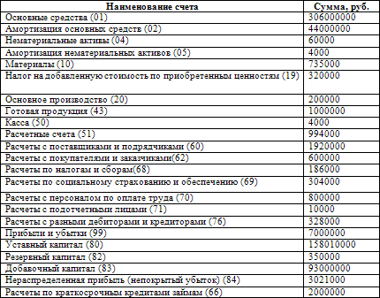

**Б. Расшифровка остатков по счетам на 1 декабря 200__года.**

а) нематериальные активы в сумме 60000 руб. представляют собой программный продукт для ЭВМ;

б) остатки материалов и инвентаря на складе на 1 декабря 200__ г.

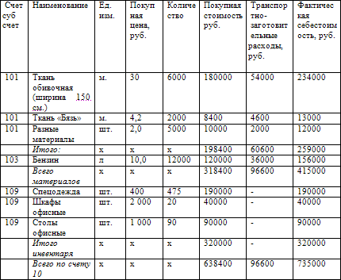

в) остатки незавершенного производства на 1 декабря 200__ г. (руб.):

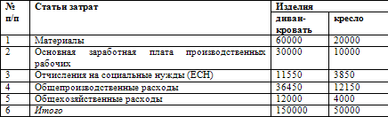

г) обязательства бюджету(руб.):



д) обязательства органам социального страхования и обеспечения, руб.:



е) обязательства поставщикам, руб.:



ж) обязательства Семенова Т.В. по подотчетным суммам – 10000 руб.;

з) обязательства покупателя – мебельного магазина «Рондо» – 600000 руб.;

и) обязательства работникам ЗАО «Модерн» по оплате труда на 1 декабря 200__ г.:

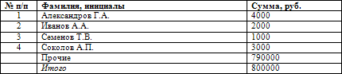

к) обязательства кредиторам на 1 декабря 200__ г.:

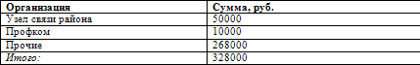

**В. Регистрация хозяйственных операций в декабре 200__ г.:**

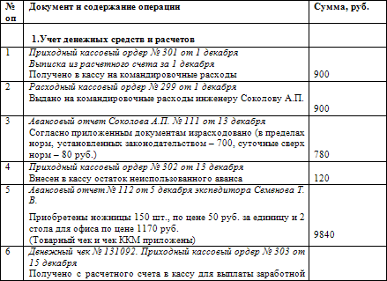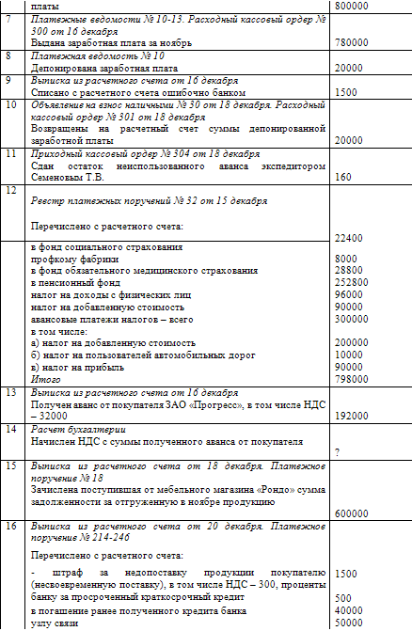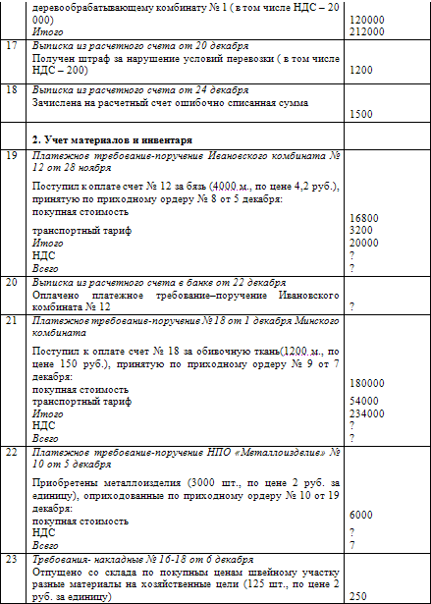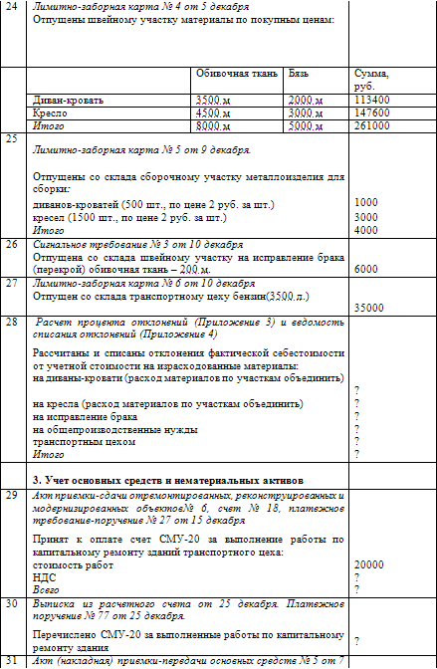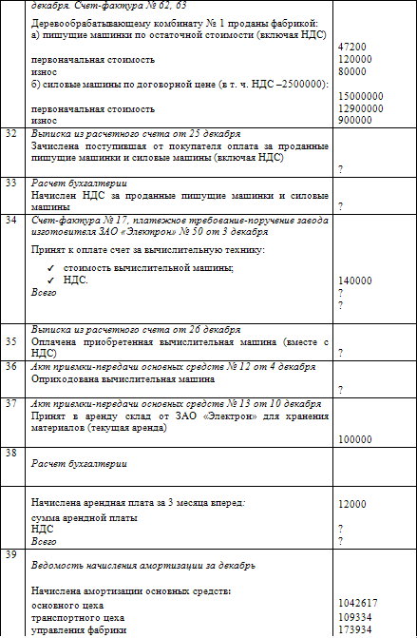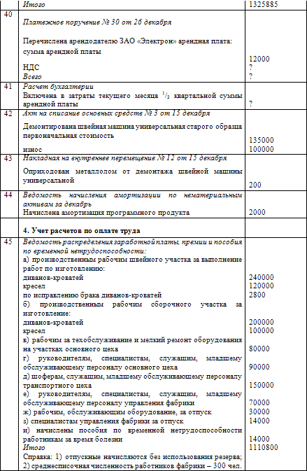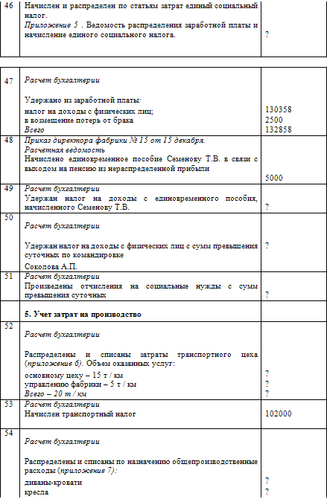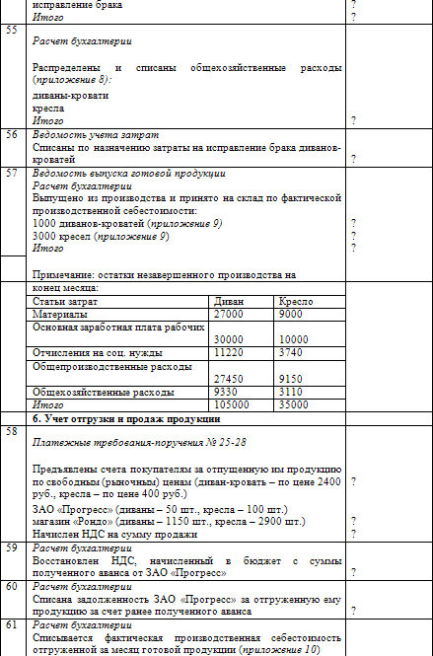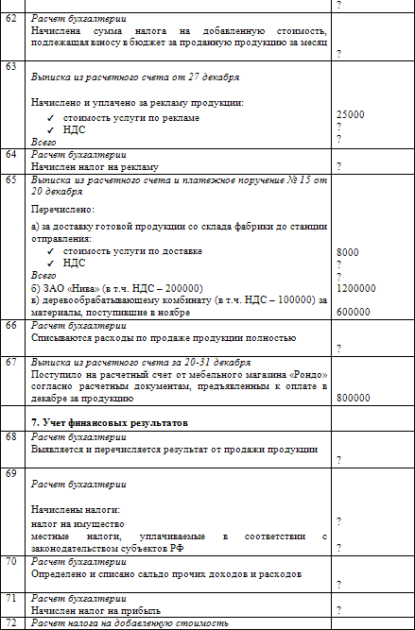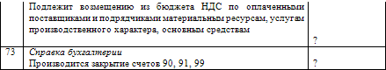

В соответствии c планом счетов счет 50 «Касса» имеет субсчета: 50-1 «Касса организаций», 50-2 «Операционная касса», 50-3 «Денежные документы».

На субсчете 50-1 «Касса организации» учитываются денежные средства в кассе организации. Когда организация производит кассовые операции с иностранной валютой, то к счету 50 «Касса» должны быть открыты соответствующие субсчета для обособленного учета движения каждой наличной иностранной валюты.

На субсчете 50-2 «Операционная касса» ведутся операции организациями транспорта и связи.

На субсчете 50-3 «Денежные документы» учитываются находящиеся в кассе организации почтовые марки, марки государственной пошлины, вексельные марки, оплаченные авиабилеты и другие денежные документы.

В этом разделе есть операция по зачислению на расчетный счет ошибочно списанной суммы; расчетный счет корреспондируется при этом со счетом 76-2 «Расчеты по претензиям».

В соответствии с учетной политикой ЗАО «Модерн» материалы в текущем учете следует учитывать по покупным ценам; затраты, на материалы переданные в производство списываются по средней фактической себестоимости (покупные цены плюс транспортно-заготовительные расходы).

***Транспортно-заготовительные расходы*** включаются в фактическую себестоимость материалов (то есть учитываются эти расходы на том же субсчете счета 10, что и сами материалы);

Отпуск материалов в производство отражается в учете в зависимости от того, на нужды какого производства они пошли: основного, вспомогательного или обслуживающего.

Материалы на производство списываются по учетным ценам. В соответствии с учетной политикой ЗАО «Модерн» материалы в затраты на производство списываются по средней фактической себестоимости. В текущем учете они отражаются по покупным (учетным ценам). Для списания отклонений фактической себестоимости от учетной стоимости следует сделать расчеты с помощью ведомости расчета отклонений и ведомости списания отклонений (Приложения 3,4).

К счету 69 «Расчеты по социальному страхованию и обеспечению» необходимо открыть субсчета:

69-1 «Расчеты по социальному страхованию» – для учета расчетов по перечисляемого в фонд социального страхования и взносам на социальное страхование от несчастных случаев на производстве и профессиональных заболеваний;

69-2 «Расчеты по пенсионному обеспечению» – для учета расчетов по взносам на пенсионное страхование, перечисленным в Пенсионный фонд;

69-3 «Расчеты по обязательному медицинскому страхованию» – для учета расчетов по перечисленному в федеральный фонд обязательного медицинского страхования.

Прямые расходы, непосредственно связанные с процессом производства, отражаются сразу на 20 счете, косвенные расходы сначала учитываются на счетах 25 «Общепроизводственные расходы» и 26 «Общехозяйственные расходы», а затем списываются в дебет счета 20. Косвенные расходы предварительно распределяются по видам продукции пропорционально заработной плате производственных рабочих (Приложение 7,8).

Выпущенную продукцию (выполненные работы, оказанные услуги) можно учитывать двояко:

по полной производственной себестоимости;

по сокращенной себестоимости.

При учете продукции (работ, услуг) по полной производственной себестоимости в затраты по ее выпуску включаются как прямые, так и косвенные расходы.

При учете продукции (работ, услуг) по сокращенной себестоимости в затраты по ее выпуску включают только прямые затраты и общепроизводственные расходы. Общехозяйственные расходы ежемесячно списываются в дебет субсчета 90-2 «Себестоимость продаж» в полном объеме.

Порядок формирования себестоимости готовой продукции (работ, услуг) закреплен в учетной политике организации.

В практикуме затраты на выпущенную продукцию предлагается отразить двумя методами:

по полной производственной себестоимости;

по сокращенной себестоимости.

В соответствии с учетной политикой ЗАО «Модерн» учет готовой продукции производит по фактической производственной себестоимости с использованием счета 43 «Готовая продукция». Продукция может быть изготовлена в основном, вспомогательном или обслуживающем производстве. Соответственно сумма затрат в дебет счета 43 списывается с кредита 20, 23, 29 счетов.

Так как выручка от продаж в соответствии с учетной политикой ЗАО «Модерн» определяется по мере отгрузки продукции и предъявления расчетных документов покупателям, в день перехода к покупателю права собственности на отгруженную продукцию в бухгалтерском учете она признается проданной, и выручка от продажи продукции отражается в кредите счета 90 «Продажи».

При признании в бухгалтерском учете сумма выручки от продажи продукции отражается по кредиту счета 90 «Продажи» и дебету счета 62 «Расчеты с покупателями и заказчиками». Одновременно себестоимость проданной продукции списывается с кредита 43 «Готовая продукция».

*К счету 90открываются субсчета:*

90-1 «Выручка»;

90-2 «Себестоимость продаж»;

90-3 «Налог на добавленную стоимость»;

90-4 «Акцизы»;

90-5 «Экспортные пошлины»;

90-6 «Налог с продаж»;

90-9 «Прибыль / убыток от продаж».

Кроме этого, открываются субсчета, которые предназначены для учета налогов, являющихся составной частью цены.

ЗАО «Модерн» является плательщиком только НДС.

Отразить выручку в учете следует сразу после того, как право собственности на проданную организацией продукцию перешло к покупателю. В соответствии с учетной политикой ЗАО «Модерн» выручка от продаж определяется по мере отгрузки продукции и предъявления расчетных документов покупателю.

После того, как отражена в учете выручка и списана себестоимость проданной продукции, необходимо сделать проводки по начислению налогов, являющихся составной частью цены, в данном случае НДС. Для учета сумм НДС используется субсчет 90-3 «Налог на добавленную стоимость».

По окончании каждого месяца определяется финансовый результат (прибыль или убыток) от продаж.

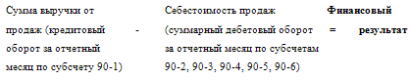

Если разница между выручкой (без налогов) и себестоимостью продаж положительная, то в отчетном месяце получена прибыль. Сумма прибыли отражается заключительными оборотами месяца по дебету субсчета 90-9 и кредиту счета 99 «Прибыли и убытки».

Если разница между выручкой (без налогов) и себестоимостью продаж отрицательная, то в отчетном месяце получен убыток. Сумму убытка отражают заключительными оборотами месяца по кредиту субсчета 90-9 и дебету счета 99 «Прибыли и убытки».

Счет 90 на конец каждого месяца иметь сальдо не должен. Однако все субсчета счета 90 в течение года сальдо иметь могут, и их величина будет увеличиваться, начиная с января отчетного года. При этом субсчет 90-1 в течение года может иметь только кредитовое сальдо, а субсчета 90-2, 90-3, 90-4, 90,5 и 90-6 – только дебетовое сальдо. Субсчет 90-9 может иметь как дебетовое сальдо (прибыль), так и кредитовое (убыток).

31 декабря (после того как определен финансовый результат за декабрь) все субсчета, открытые к счету 90 закрываются:

а) кредитовое сальдо субсчета 90-1 закрывается проводкой:

Дебет 90-1Кредит 90-9

– закрыт субсчет 90-1 по окончании года;

б) дебетовое сальдо субсчетов 90-2, 90-3, 90-4, 90-5, и 90-6 закрываются проводками:

Дебет 90-9 Кредит 90-2 (90-3, 904, 90-5, 90-6)

– закрыты субсчета 90-2, 90-3, 90-4. 90-5, и 90-6 по окончании года.

В результате сделанных проводок дебетовые и кредитовые обороты по субсчетам счета 90 будут равны.

Таким образом, по состоянию на 1 января следующего года сальдо как по счету 90 в целом, так и по всем открытым к нему субсчетам будет равно нулю.

Финансовый результат деятельности организации зависит также от операционных и внереализационных доходов и расходов отчетного периода. Для их отражения используется счет 91 «Прочие доходы и расходы».

***К счету 91 «Прочие доходы и расходы» могут быть открыты субсчета:***

91-1 «Прочие доходы»;

91-2 «Прочие расходы»;

91-9 «Сальдо прочих доходов и расходов».

На субсчете 91-1 «Прочие доходы» учитываются поступления активов, признаваемые прочими доходами (за исключением чрезвычайных).

На субсчете 91-2 «Прочие расходы» учитываются прочие расходы (за исключением чрезвычайных).

Субсчет 91-9 «Сальдо прочих доходов и расходов» предназначен для выявления сальдо прочих доходов и расходов за отчетный месяц.

Записи по субсчетам 91-1 «Прочие доходы» и 91-2 «Прочие расходы» производятся накопительно в течение отчетного года. Ежемесячно сопоставлением дебетового оборота по субсчету 91-2 «Прочие расходы» и кредитового оборота по субсчету 91-1 «Прочие доходы» определяется сальдо прочих доходов и расходов за отчетный месяц. Это сальдо ежемесячно (заключительными оборотами) списывается с субсчета 91-9 «Сальдо прочих доходов и расходов» на счет 99 «Прибыли и убытки». Таким образом, синтетический счет 91 «Прочие доходы и расходы» сальдо на отчетную дату не имеет.

По окончании отчетного года все субсчета, открытые к счету 91 «Прочие доходы и расходы» (кроме субсчета 91-9 «Сальдо прочих доходов и расходов»), закрываются внутренними записями на субсчет 91-9 «Сальдо прочих доходов и расходов».

Для решения задачи прилагаются формы счетов, ведомостей, разработочных таблиц. Отчетный баланс дан в приложении 3 в конце пособия.